
保健だより
大阪市立
阪南中学校
H30.1.15

新年が明け、学校がスタートして約１週間が経過しました。みなさん、遅刻せず、元気に登校できていますか。毎日の健康観察の中では、１年生にインフルエンザの欠席が増えており、心配しています。勉強も運動も頑張ることは大切ですが、この時期はノロウイスルのような感染性胃腸炎やインフルエンザなどの感染症にかかりやすい時期です。いつもと体調が違うなと感じたときは、無理をせず、登校前に家族に相談したり、すぐに保健室へ相談したりして早めに対応するようにしましょう。
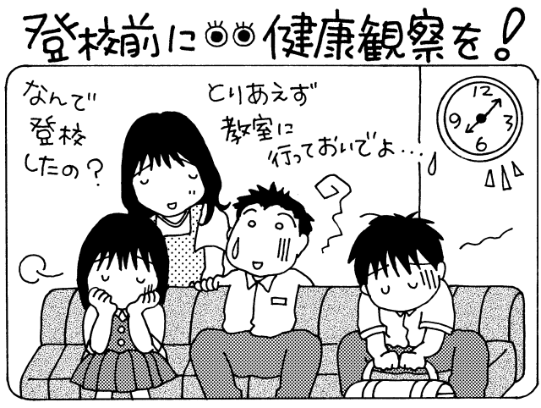

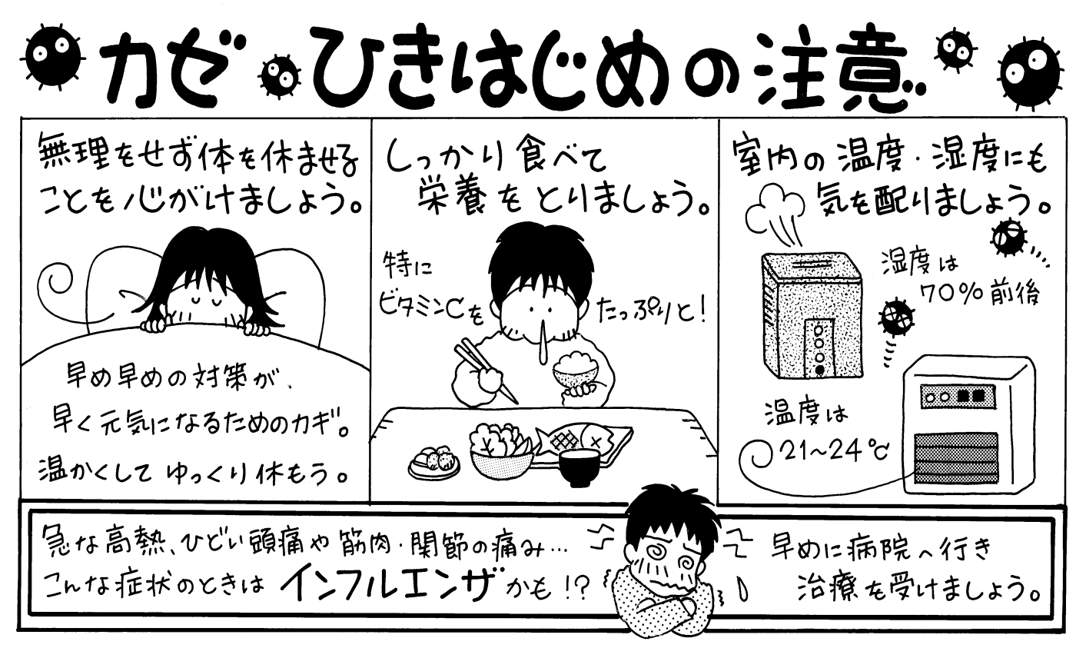

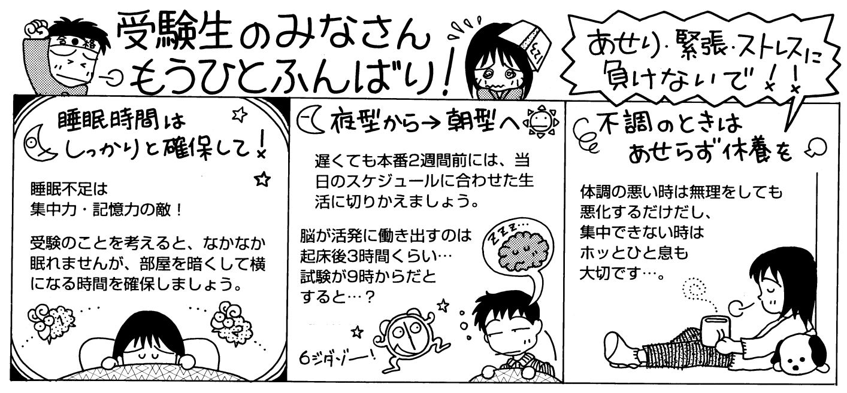

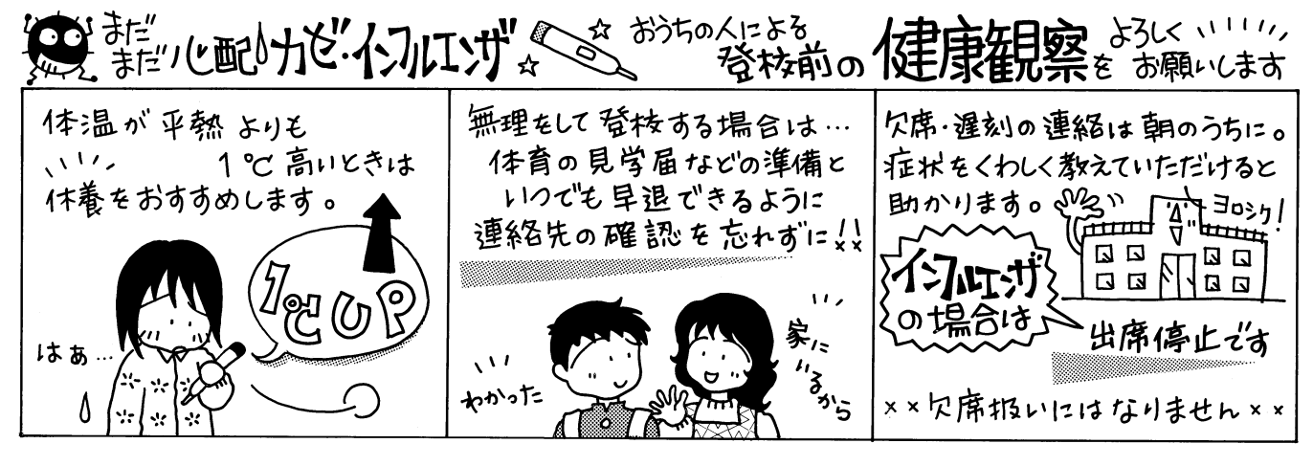

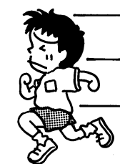
マラソン大会に向けて

1月３０日（火）に１・２年生を対象としたマラソン大会があります。
マラソン大会は、校外にて長距離を走ることから、毎年、マラソン大会前に、マラソン大会前検診を実施しています。もし、検診当日に欠席した場合は、他の日程、もしくは学校医の医療機関での検診となりますので、当日はできるかぎり休まないようにしましょう。なお、この検診を受けたことにより、マラソン大会への参加が認められることになります。
検診内容としては、1学期の内科検診と同様、心臓や肺などが正常な働きをしているか、聴診器を使用して確認します。

＜マラソン大会前検診日程＞
１月１６日（火）２年生（４クラス）
１７日（水）２年生（３クラス）
１９日（金）１年生（３クラス）
２２日（月）１年生（４クラス）

＜保護者のみなさまへ＞
中学生だから『自分の健康管理は自分で』とお子さんに自己管理を任せている方も多いかと思いますが、阪中生のみんなは少し、無理をして頑張り過ぎる傾向があるように思います。そのため、いつもと少し様子が違うと感じた場合、保護者の方からの声かけをよろしくお願いします。

